Nama : Muhammad Mu’alif Faqihuddin

NIM : 231240001398

Kelas : E

Tugas Praktek Menggunakan Microsoft Excel

1. Tanggal Keberangkatan

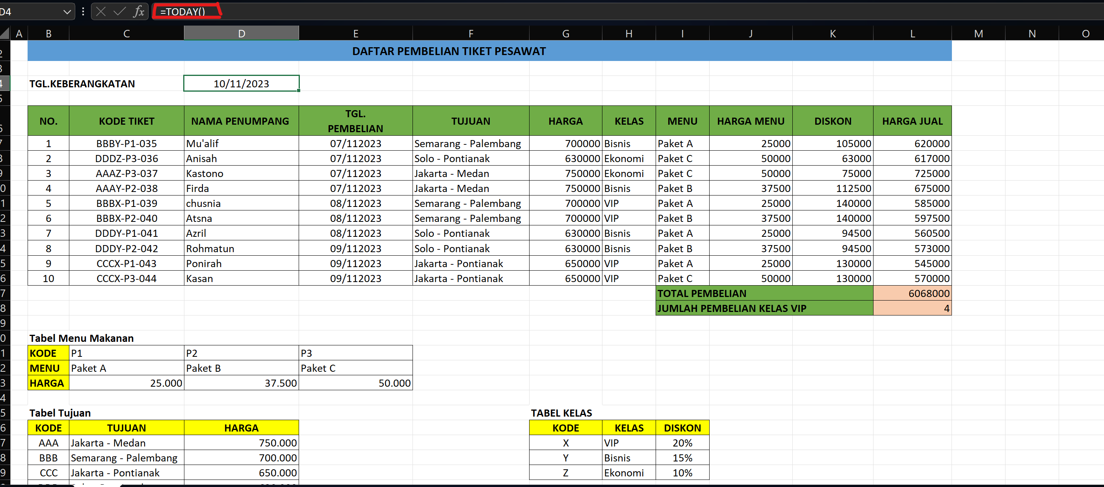

1. Tabel Tujuan

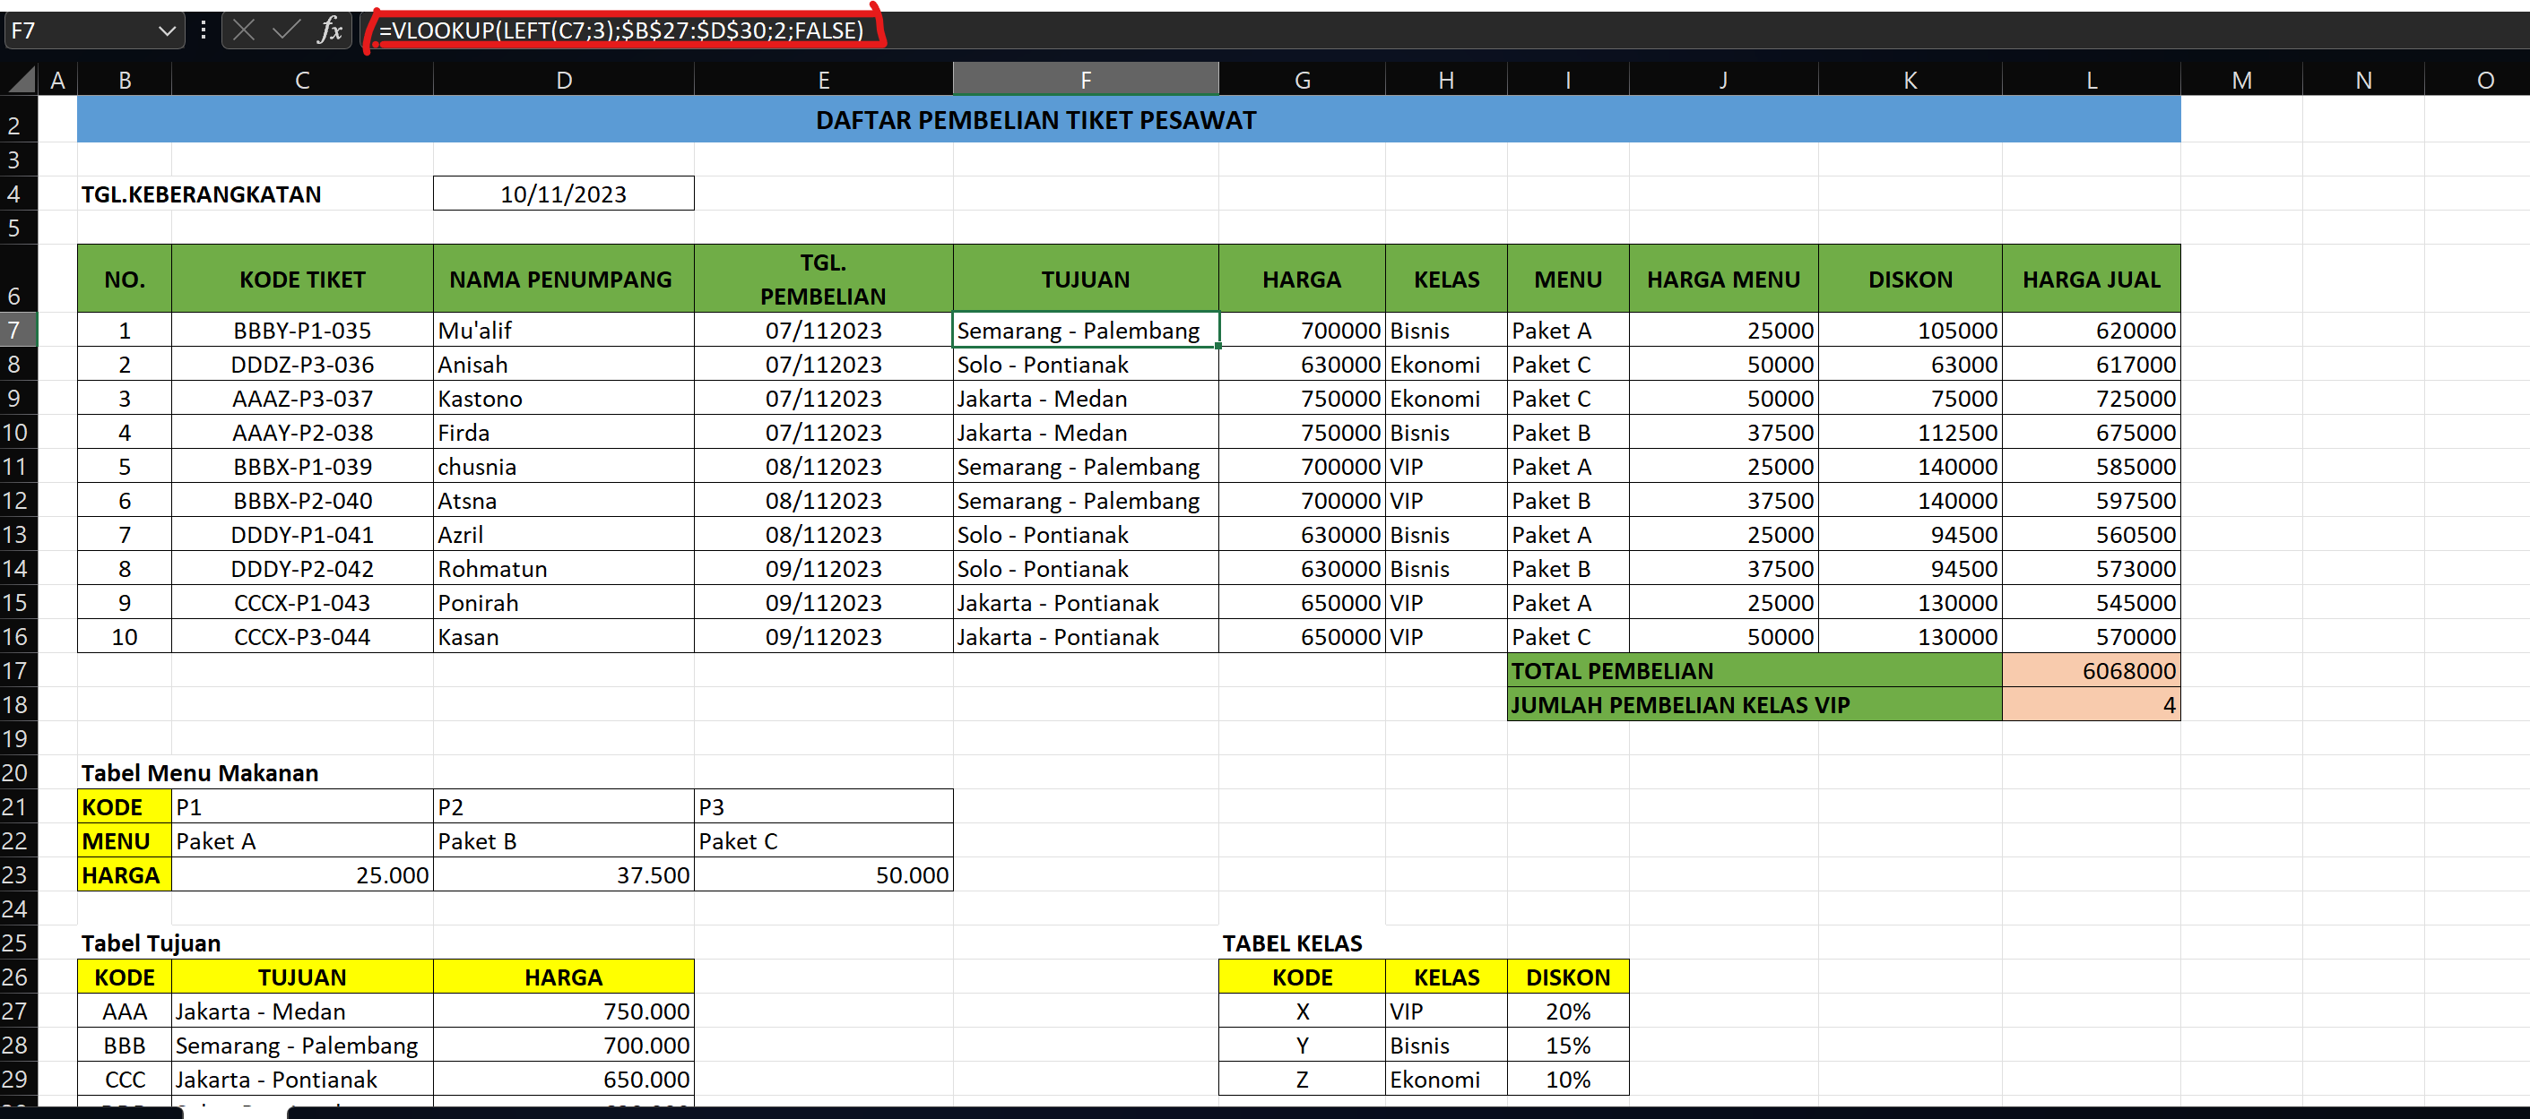

1. Tabel Harga

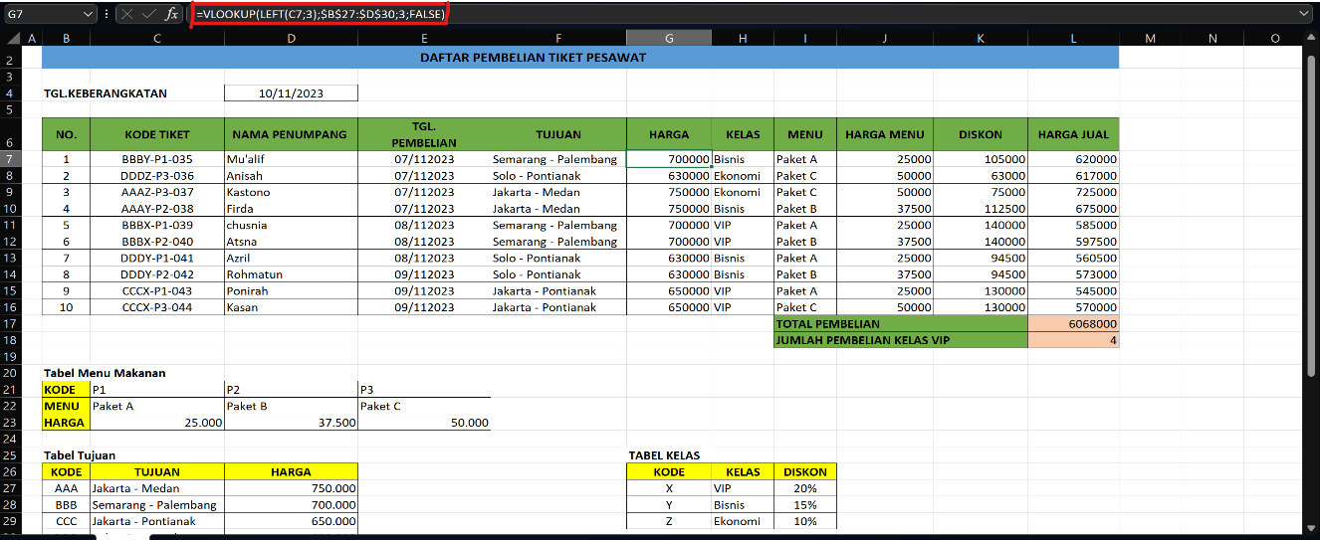

1. Tabel Kelas

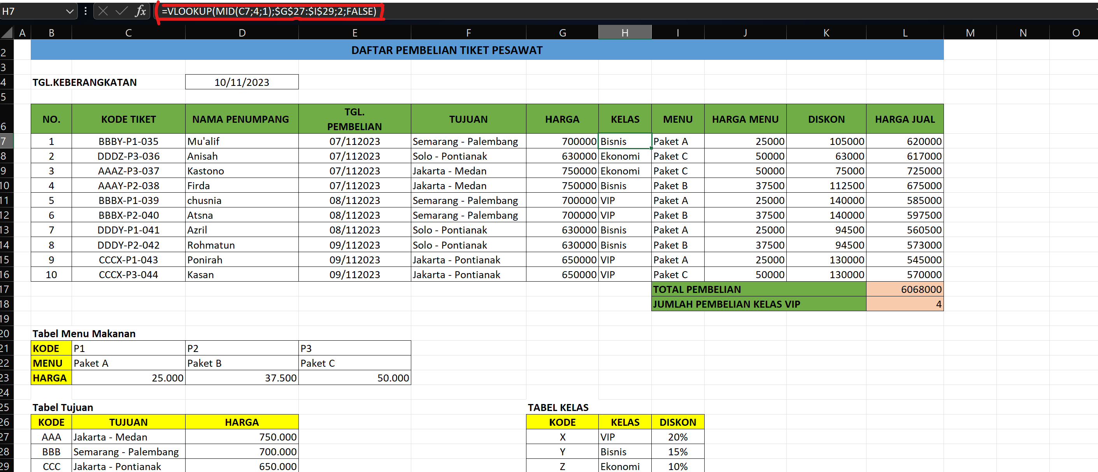

1. Tabel Menu

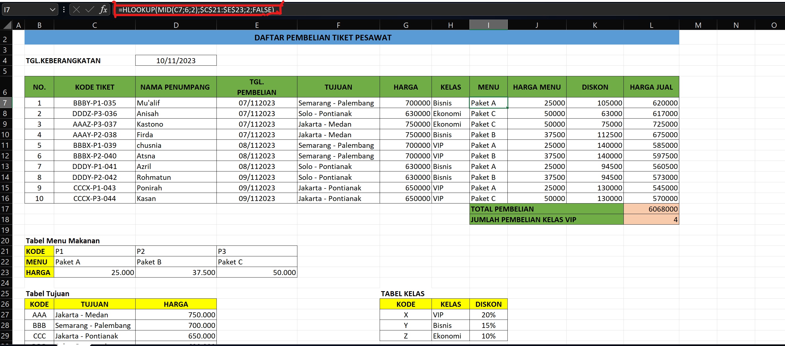

1. Tabel Harga Menu

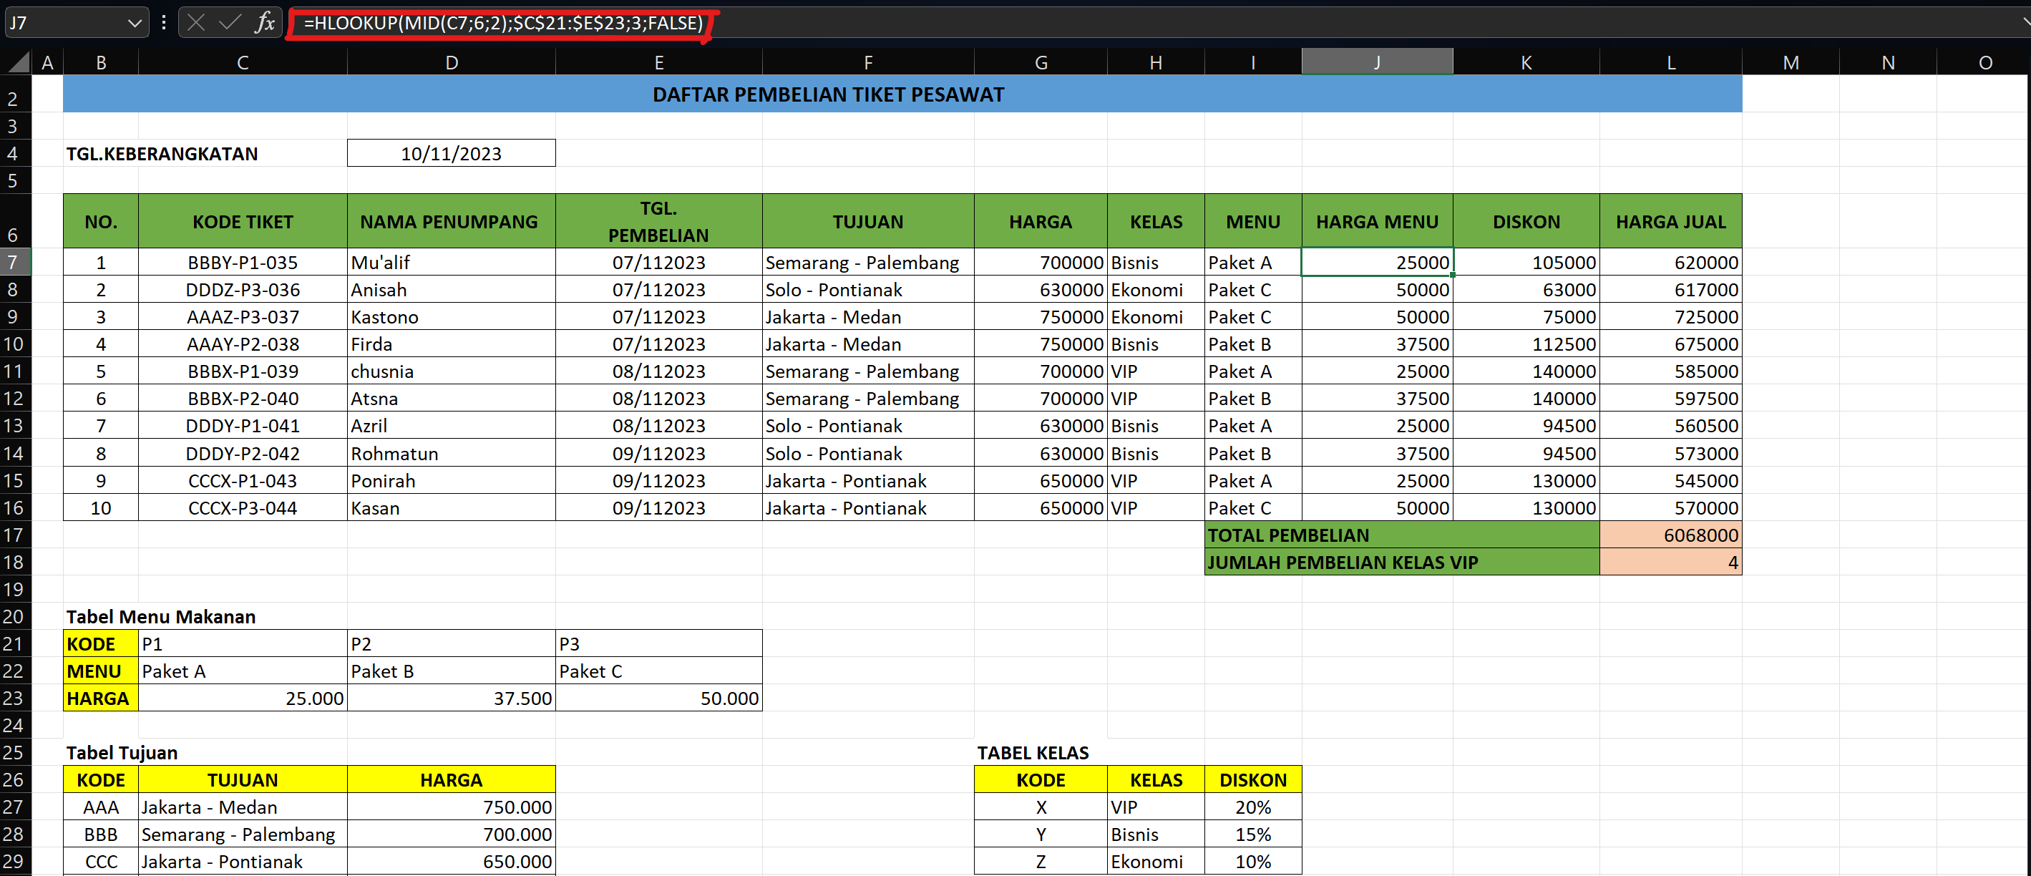

1. Tabel Diskon

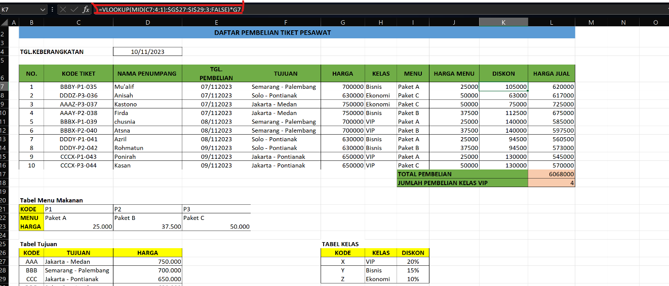

1. Tabel Harga Jual

l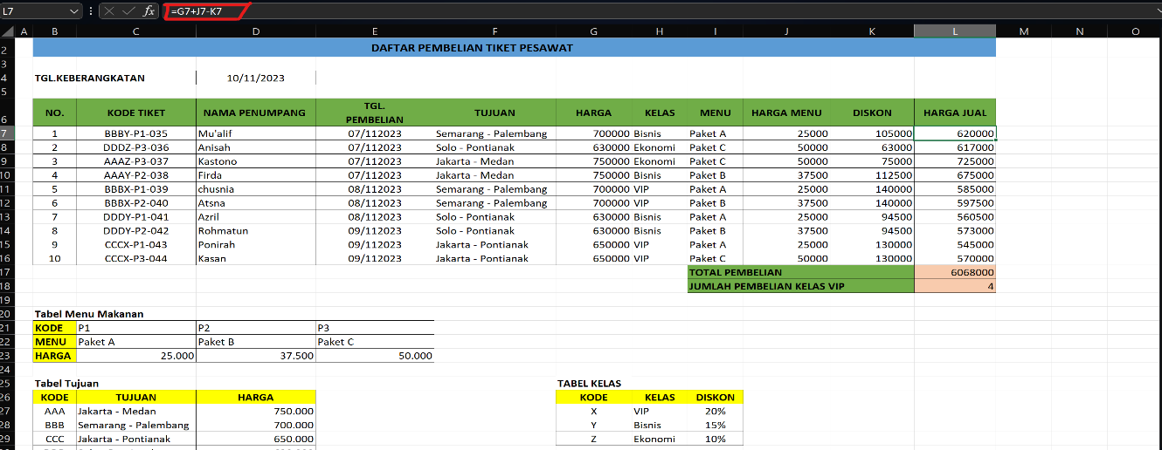

1. Total Pembelian

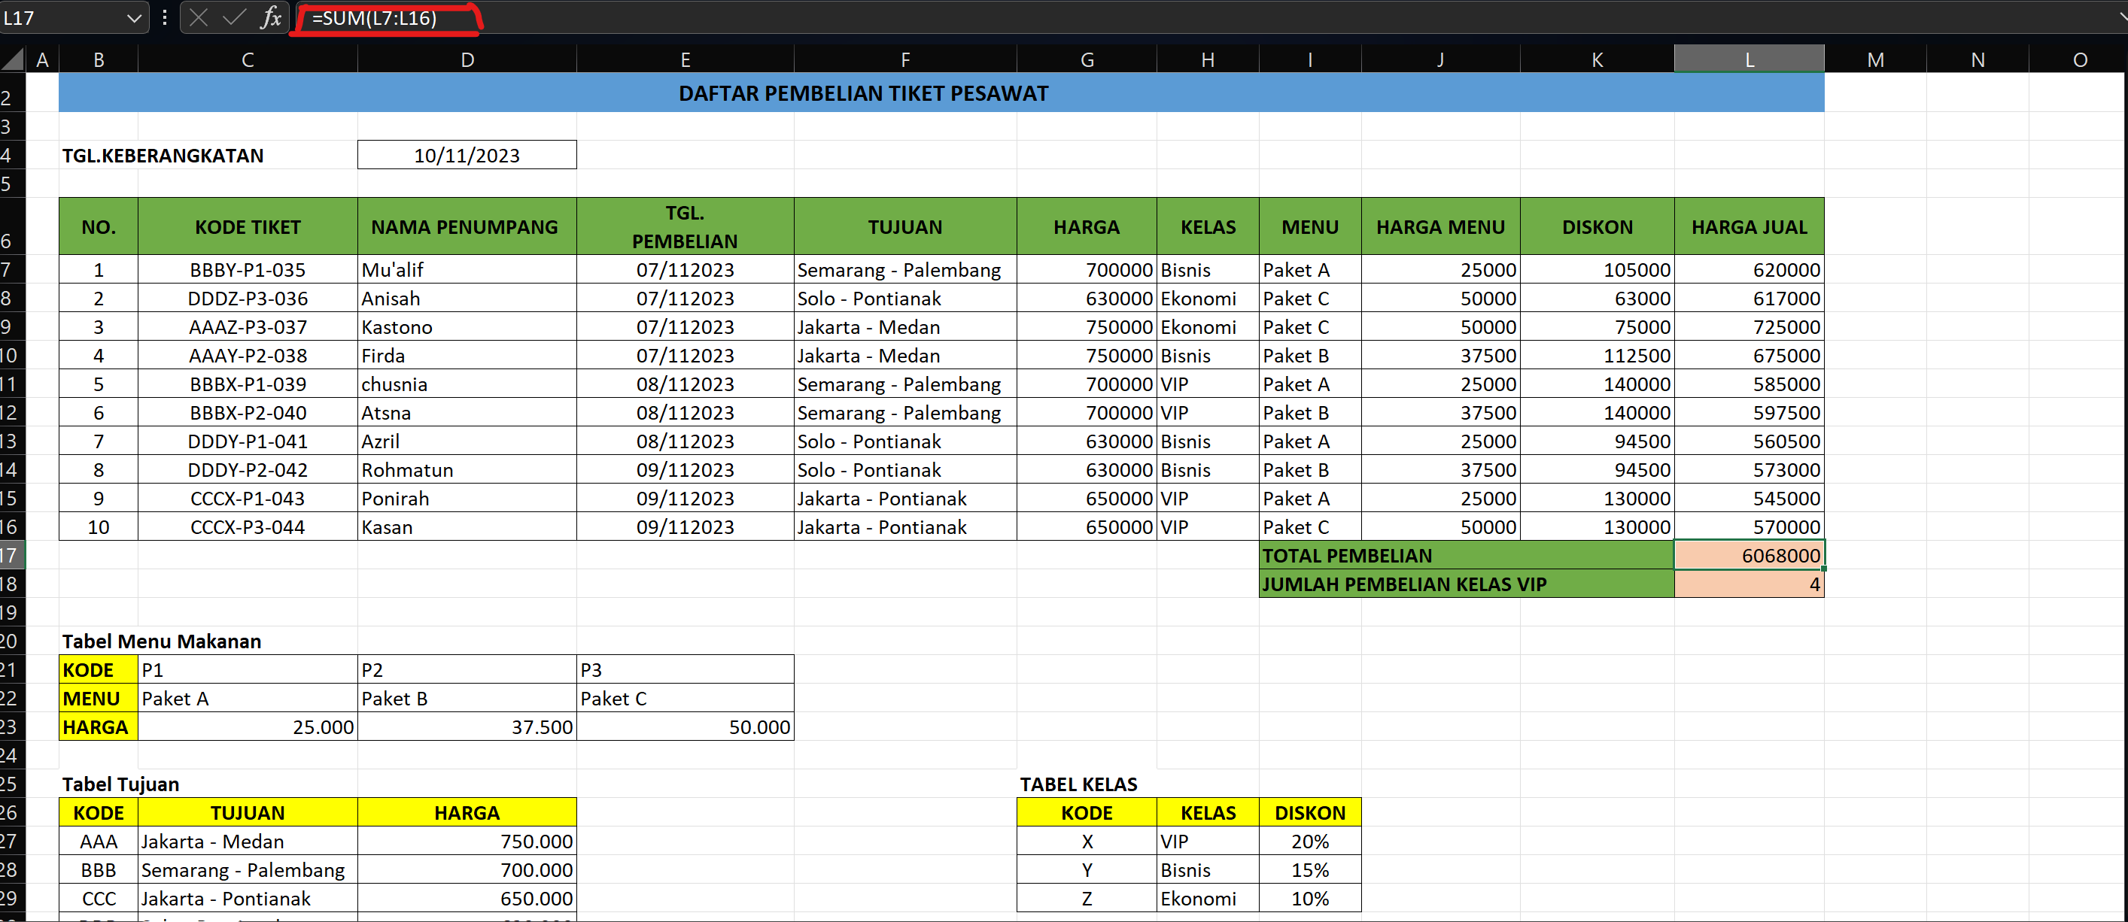

1. Jumlah Pembaelian Kelas VIP

